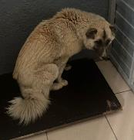 | 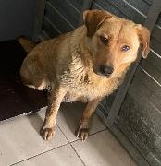 | 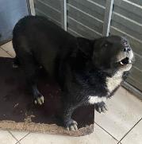 | 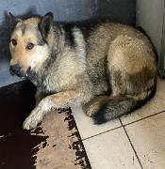
№ 309  Отловлено: 04.05.2023  ул. Заводская, 7  Вид: собака.  Порода/пол: беспородная, сука.  Окрас: серый.  Возраст: 4 года.  Вес: 31 кг.  Рост: 53 см. в холке.  Приметы:  Особенности поведения: Спокойная  ИН:  Вакцинация:  Стерилизация:  Вет. паспорт: нет | № 310  Отловлено: 04.05.2023  ул. Лопарева, 2  Вид: собака.  Порода/пол: беспородная, сука.  Окрас: рыжий.  Возраст: 2,5 года.  Вес: 30 кг.  Рост: 52 см. в холке.  Приметы:  Особенности поведения: Спокойная  ИН:  Вакцинация:  Стерилизация:  Вет. паспорт: нет | № 311  Отловлено: 04.05.2023  ул. 60 лет Октября, 4П  Вид: собака.  Порода/пол: беспородная, сука.  Окрас: черный с белым.  Возраст: 2 года.  Вес: 24 кг.  Рост: 48 см. в холке.  Приметы:  Особенности поведения: Спокойная  ИН:  Вакцинация:  Стерилизация:  Вет. паспорт: нет | № 312  Отловлено: 04.05.2023  СОНТ Ландыш  Вид: собака.  Порода/пол: беспородный, кобель.  Окрас: черно - серый.  Возраст: 4 года.  Вес: 31 кг.  Рост: 54 см. в холке.  Приметы:  Особенности поведения: Спокойный  ИН:  Вакцинация:  Кастрация:  Вет. паспорт: нет
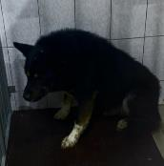
№ 313
Отловлено: 04.05.2023
ул. Советская, 25Б
Вид: собака.
Порода/пол: беспородный, кобель.
Окрас: черный с белым.
Возраст: 5 лет.
Вес: 35 кг.
Рост: 54 см. в холке.
Приметы:
Особенности поведения: Агрессивный
ИН:
Вакцинация:
Кастрация:
Вет. паспорт: нет

